# PL/I

Los manejadores se ligan dinámicamente con las excepciones. Una excepción siempre estará ligada con el último manejador definido. Funciona en forma de pila.

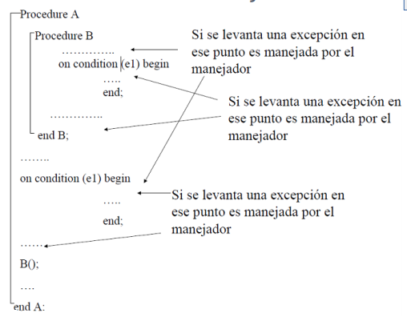El alcance de un manejador termina cuando finaliza la ejecución de la unidad donde fue declarado.

Modelo de REASUNCIÓN. Ningún proceso termina cuando se levanta una excepción, simplemente se detecta la excepción, se la atiende y continúa el flujo de ejecución en el punto siguiente a donde se levantó la excepción.

Se definen con la instrucción ON CONDITION nombre Manejador. Se levantan con la instrucción SIGNAL CONDITION nombre

Alcance de una excepción y búsqueda del manejador: a medida que se va ejecutando el proceso y se encuentran ON CONDITION se apila el manejador en una pila de manejadores, cunado se levanta una excepción se busca el nombre de la misma desde el tope de la pila hacia abajo, el primer manejador que se encuentra es el que se ejecuta.

Dentro de un bloque puede haber n cantidad de manejadores en cualquier lugar.

Excepciones con el mismo nombre se enmascaran entre si.

# ADA

Cada vez que se produce una excepción, se termina el bloque dónde se levantó y se ejecuta el manejador asociado.

Las excepciones se definen en la zona de definición de las variables y tienen el mismo alcance. Se alcanzan explícitamente con la palabra clave raise.

Los manejadores pueden encontrarse en el final de cuatro diferentes unidades de programa: Bloque, Procedimiento, Paquete o Tarea.

Se pueden hacer bloques declare, para imitar el comportamiento del try catch.

Excepciones predefinidas: Constraint_error, Program_error, Storage_error, Numeric_Error, Name_Error, Tasking_error.

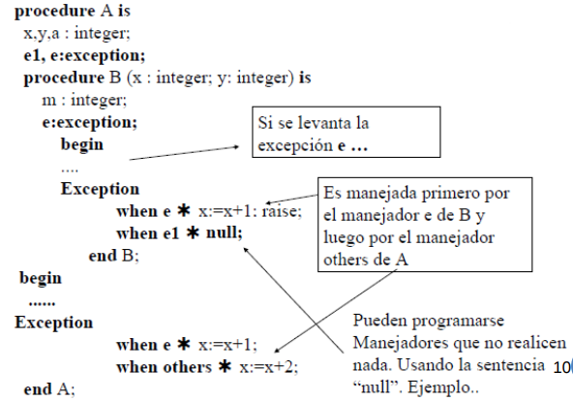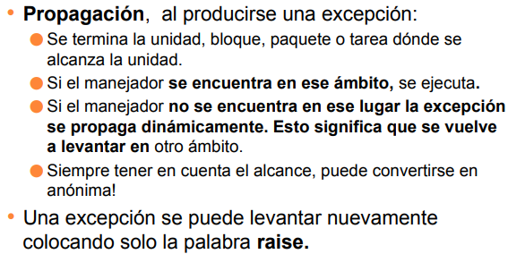

Una vez que se levanta la excepción, en ADA el procedimiento siempre termina (esto es un poco polémico, para mí que termina siempre el bloque, no el procedimiento) y pasa el control al manejador local en caso de existir. Si no existe, la propaga dinámicamente.

Cuando encuentra manejador la ejecución continúa luego del mismo (termina el bloque que contiene el manejador).

El manejador asociado a un bloque se declara al final del bloque, dentro del bloque. Ejemplo:

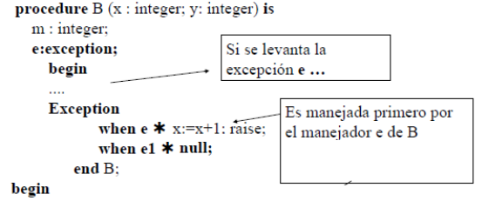

# CLU

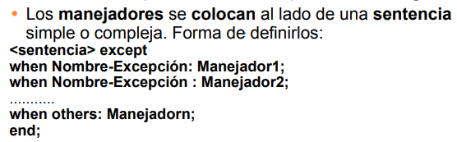Solamente se pueden ser alcanzadas por los procedimientos. Están asociadas a sentencias. La excepciones que un procedimiento puede levantar (“alcanzar” para ellos) se declaran en su encabezado. Se levantan (“alcanzan” para ellos) explícitamente con la palabra clave signal.

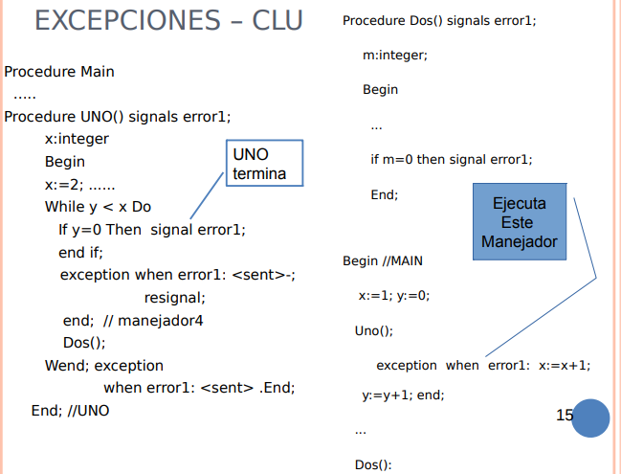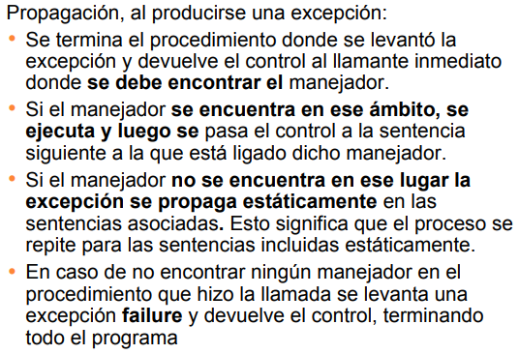Se pueden pasar parámetros a los manejadores. Una excepción se puede volver a levantar una sola vez utilizando resignal.

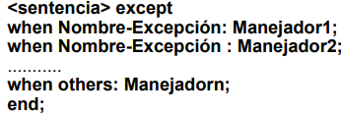El manejador asociado a un bloque se define luego de una sentencia simple o compleja (después del bloque). Ejemplo: